Сектор: ИНСПЕКТОРАТ-ОПШТИНА ПРИЛЕП

ИЗВЕШТАЈ ОД РЕАЛИЗИРАНА АКТИВНОСТ

Извршител на активноста: Сектор Инспекторат 2022

Период за кој се однесува извештајот : од 01.01.2022 до 31.12.2022

Сектор Инспекторат
-Комунална Инспекција
-Инспекција за животна средина
-Градежна Инспекција
-Сообраќајна Инспекција
-Даночна Инспекција
-Просветна инспекција
-Комунални редари

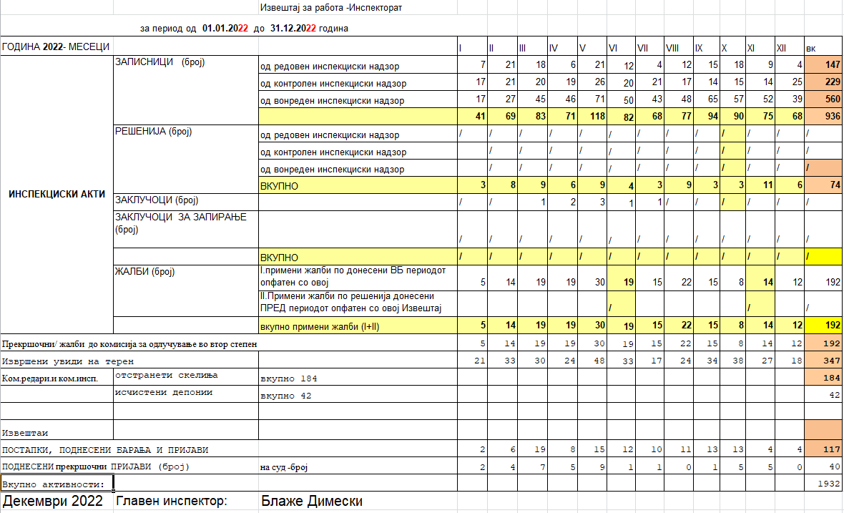
Постапка за работа:
1.Редовен инспекциски надзор
2.Контролен инспекциски надзор
3.Вонреден инспекциски надзор
1. Редовниот инспекциски надзор е најавен надзор кој се врши врз основа на програмата за работа на инспекциската служба и опфаќа надзор над спроведувањето на законите и прописите донесени врз основа на законите.
2. Вонредниот инспекциски надзор е ненајавен надзор и се врши врз основа на иницијатива поднесена од државни органи, физички или правни лица, како и во случај на сомневање на инспекторот (по службена должност). (4)
3. Контролен инспекциски надзор се врши по истекот на рокот определен во инспекцискиот акт донесен од страна на инспекторот, при што инспекторот при утврдување на фактичката состојба ќе констатира дека субјектот на надзорот: - постапил по инспекцискиот акт во целост, - делумно постапил по инспекцискиот акт или - не постапил по инспекцискиот акт.

Сектор Инспекторат

Датум 31.01.2023 ___________________________

